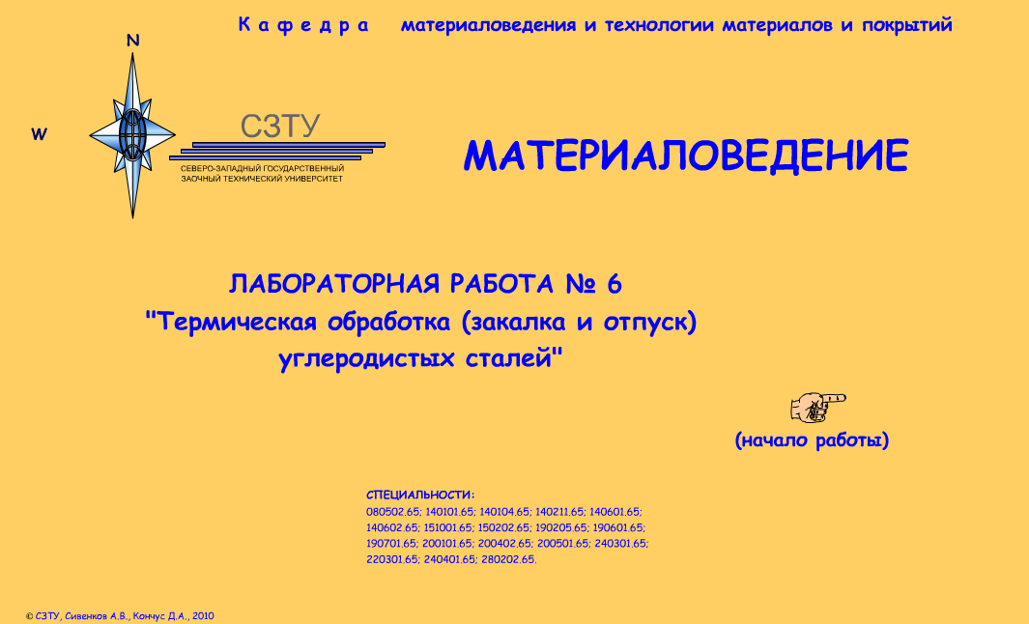

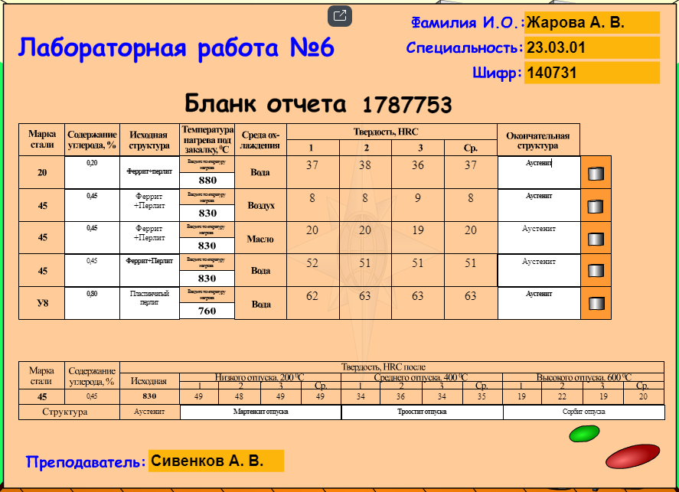

Вывод:
Установлено, что твердость закаленной стали возрастает с увеличением содержания в ней углерода. Это объясняется тем, что, чем больше углерода в стали, тем больше возрастает степень пересыщения решетки мартенсита.

Вывод:
Установлено, что твердость закаленной стали 45 возрастает с увеличением скорости охлаждения металла. Это объясняется тем, что чем больше скорость охлаждения, тем более дисперсной и твердой получается перлитная структура.

Вывод:
Установлено, что твердость закаленной стали 45 линейно уменьшается с увеличением температуры отпуска. При увеличении температуры отпуска структура и свойства стали приобретают равновесное состояние.

Описание структур мартенсита, сорбита и троостита отпуска. Их отличия механических свойств.
Мартенсит отпуска – пересыщенный твердый раствор углерода в α-Fe. Вследствие этого пересыщения решетка мартенсита становится вытянутой, тетрагональной, что приводит к появлению сильных внутренних напряжений, резкому повышению плотности дислокаций и степени дисперсности структуры, соответственно значительно возрастают твердость и прочность. Такая структура образуется при низком отпуске.
Сорбит отпуска – эвтектоидная смесь феррита и округленных частиц цементита. Такая структура образуется при высоком отпуске, характеризуется снижением прочности, твердости и повышением пластичности, ударной вязкости.
Троостит отпуска – ферритоцементитная смесь, в которой цементит находится в виде мельчайших частиц. Такая структура образуется при среднем отпуске, характеризуется снижением твердости и повышением ударной вязкости.

